白糖2009：放量增仓突破重大压力线
白糖是郑商所的老品种，走势一贯特立独行，不走寻常路。熟悉它的投资者会发现，大多数时候，它既不紧跟外盘亦不随国内农产品主流，而是坚持运行自己的逻辑规律。但即便如此，细心的投资者还是能从技术走势中透露出的盘口语言捕捉到交易机会。
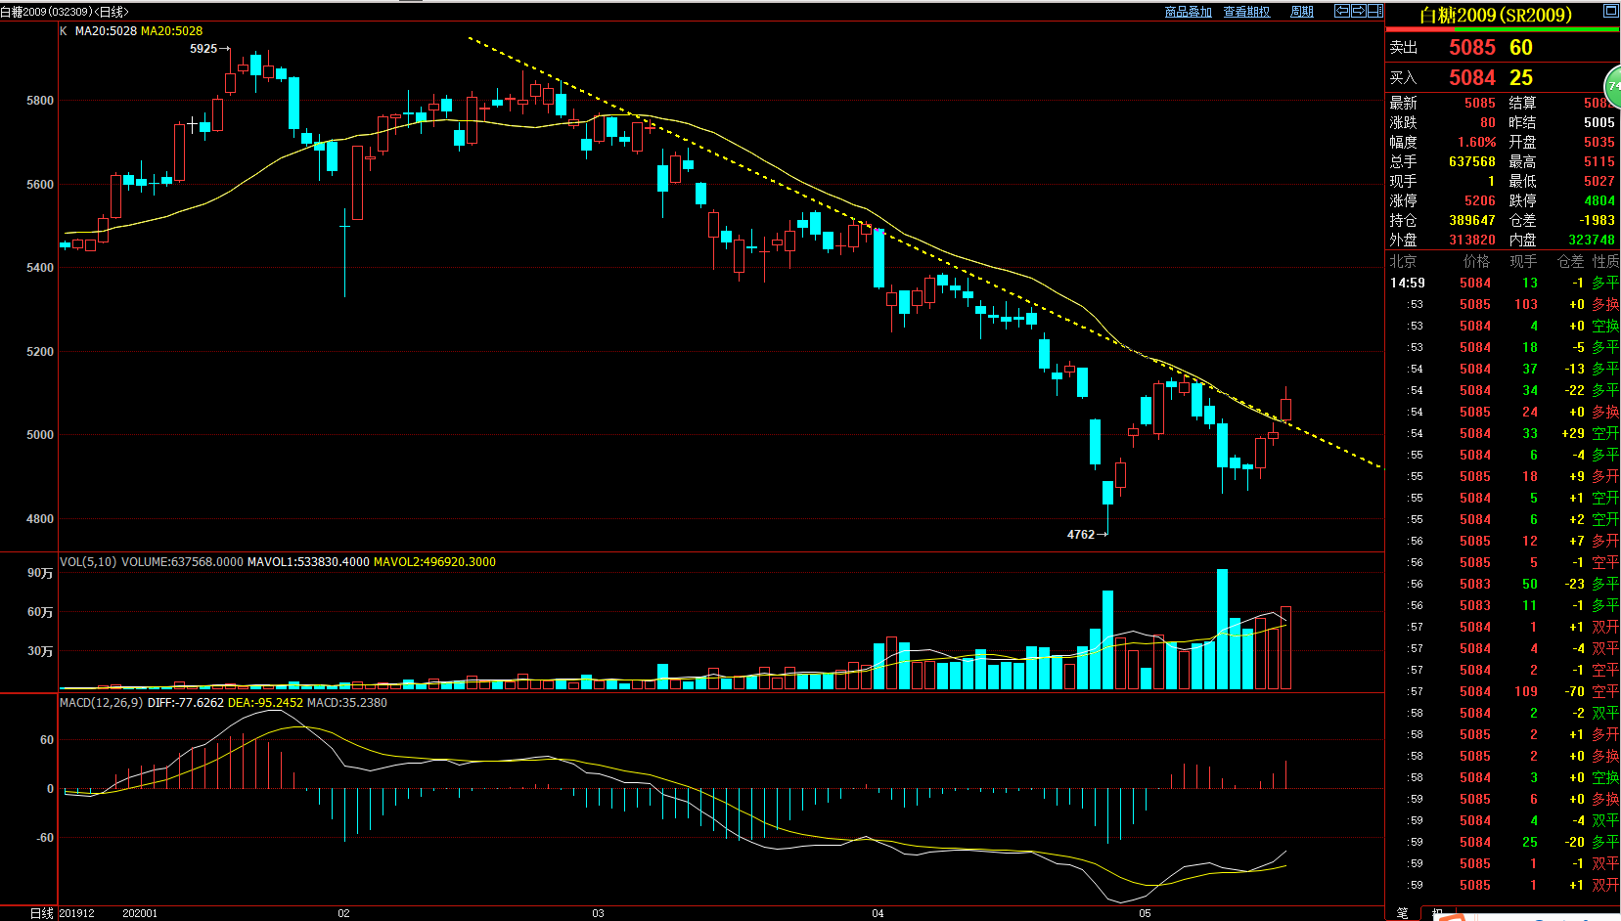
图片数据来源自博易大师

如上图所示，白糖主力合约2009自年初高点5925一路震荡下跌，期间始终受压力线压制，多次反抽到压力线都无功而返。但在5月20日夜盘，开盘即跳空高开在压力线之上，不仅一举突破压力线，同时也上穿图中另一条黄线20日线均线，此种对两个压力指标的同时穿破，可参考性极高。
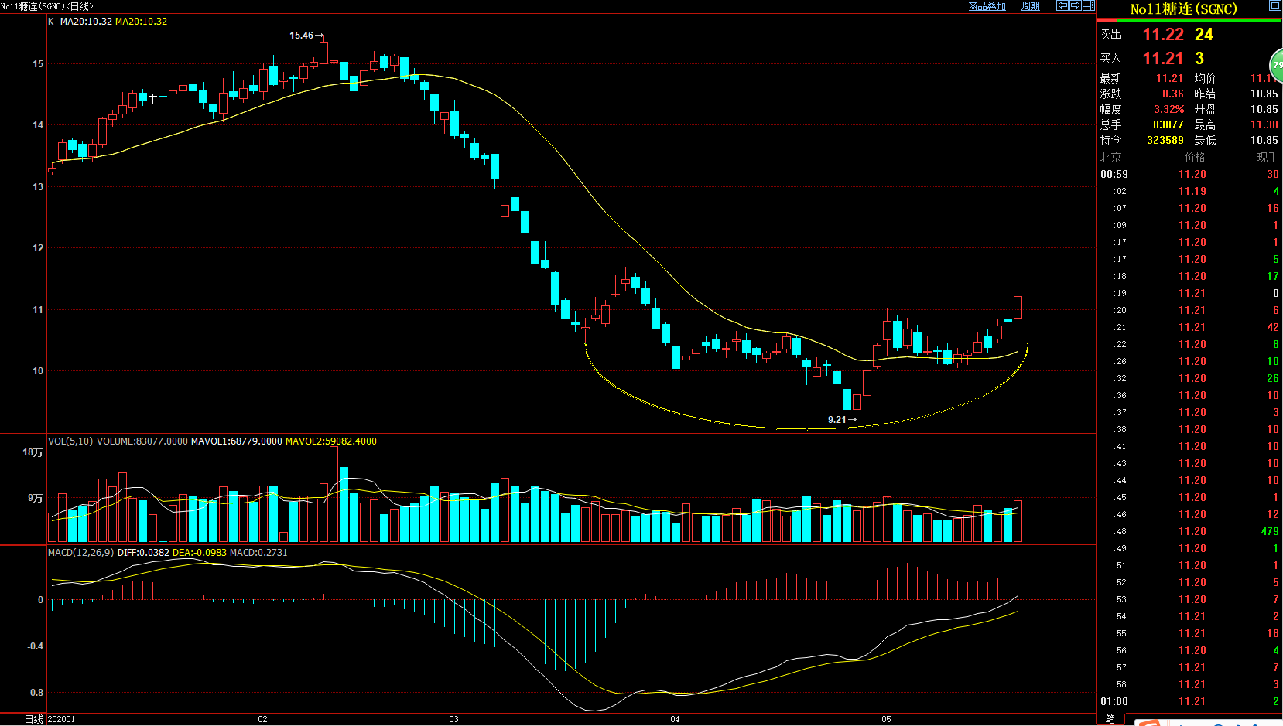
图片数据来源自博易大师

再来看看外盘，早已形成标准的头肩底形态，正在慢慢上攻颈线。反观国内白糖2009，更像W底形态。后市有两种较大的可能：比较弱的一种，今天的反抽昙花一现，震荡后再度沿压力线继续下跌，另一种，继续放量增仓强势攻击5180一带的颈线位置，同时外盘继续上涨助攻，则较大可能出现大级别反弹行情。



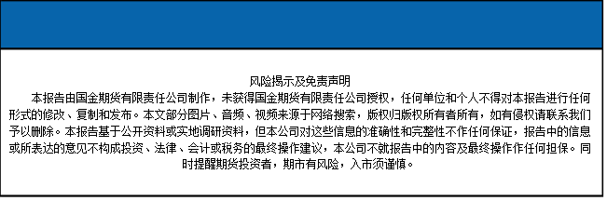
国金期货有限责任公司
联系电话：028-61304631

